Aj keď pod pojem pamäť sa dá zhrnúť veľké množstvo polovodičových súčiastok a na ich členenie možno použiť veľa kritérií, v tomto materiáli sa sústredíme na Ram (Random Access Memory), teda pamäte, ktoré sa v súčastných počítačových systémoch používajú v úlohe operačnej pamäte.

História pamätí

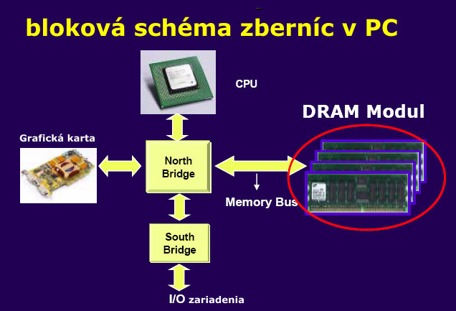
Na počiatku „počítačových vekov“ vytvorili konštruktéri polovodičovú pamäť typu RAM, ktorá je „prarodičom“ všetkých súčastných pamätí tohto typu. V priebehu vývoja sa najčastejšie využívali pamäte typu DRAM (Dynamic RAM), ktoré sa prevažne vyrábali technológiou CMOS.
Tie na uchovanie jedného bitu informácie používali klopný obvod, zložený z dvojice tranzistorov CMOS a dvojice kondenzátorov. Keďže na uchovanie informácie slúžil náboj „uskladnený“ v kondenzátoroch museli tieto pamäte okrem samotných obvodov uchovávajúcich informáciu a logiky potrebnej na adresovanie jednotlivých buniek pamäte (pri čítaní a zápise) obsahovať aj logiku zabezpečujúcu „obnovovanie obsahu“ pamäte (označované ako Refresh).
- výhoda: nízka cena, relatívna jednoduchosť výroby
- nevýhoda – potrebný refresh, latencia
V priebehu vývoja sa na urýchlenie prístupu využívali triky na zefektívnenie prenosu a zvýšenie frekvencie, podstata pamäte ostala ale zachovaná.
SDRAM
Postupným zdokonaľovaním pamätí DRAM sa vývojári dopracovali až k pamätiam SDRAM (Static RDRAM), teda pamätiam, ktoré sú hybridom medzi pamäťami SRAM a DRAM. Aj tie podobne ako DRAM používajú na uchovávanie informácie kondenzátory v obvode pamäťovej bunky, s ohľadom na zlepšenú konštrukciu bunky sú však schopné udržať informáciu oveľa dlhší čas, než to bolo pri klasických čipoch DRAM. Toto riešenie znamenalo zníženie „nedostupnosti“ (latencie) pamäte z dôvodu obnovovania jej obsahu. Treba si však uvedomiť, že ju nemohlo odstrániť úplne.
DDR-SDRAM
(double data-rate synchronous dynamic random access memory)
Tento typ pamäte vznikol evolúciou v súčasnosti najrozšírenejších pamätí využívaných v počítačovej technike – SDRAM. Na rozdiel od svojich klasických predchodkýň sú však tieto pamäte schopné zapisovať a čítať údaje dva razy za hodinový cyklus (s nábežnou i zostupnou hranou impulzu), čo výrazne zvyšuje ich výkonnosť (presnejšie povedané, údajovú priepustnosť pamäte). Na ilustráciu postačí jednoduchý príklad. SDRAM pracuje s hodinovou frekvenciou 100MHz a šírkou údajovej zbernice 64 bitov,priepustnosť je 800 MB/s,pri rovnakej frekvencii a šírke údajového slova poskytuje pamäť DDRAM dvojnásobnú priepustnosť, 1600MB/s.
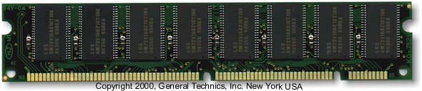
Ako pracuje DDR-SDRAM
Principiálne vychádza s pamätí SDRAM, využíva teda štyri nezávislé moduly. Pri požiadavke na zdvojnásobenie objemu údajového prenosu z tejto skutočnosti vyplýva zvýšenie rizika latencie. Dôsledkom by mohli byť problémy pri spracovaní prenášaných údajov. Preto boli do DDR-SDRAM implementované mechanizmy zabezpečujúce synchronizáciu prenosov. Kým pri štandartných SDRAM sa využívajú systémové karty, pri DDR-SDRAM bol pridaný vodiaci signál DQS. Ten sa prenáša paralelne s údajmi. DQS vlastne potvrdzuje platnosť údajov prenášaných po zbernici. Doplnková synchronizácia prostredníctvom DQS umožňuje kompenzáciu menších chýb, ktoré vznikajú pri prenose údajov vplyvom odchýlok v časovaní. Okrem zvýšenia pamäťovej priepustnosti teda DDR-SDRAM prinášajú aj zvýšenie spoľahlivosti systému, pretože vylučujú vznik problémov s časovaním medzi čipovou súpravou a systémovou pamäťou.
RDRAM
(rambus dynamic random access memory)
Kým pri pamätiach DDR-SDRAM ide iba o zlepšenie jestvujúcej architektúry, v prípade pamätí RDRAM vyvinutých spoločnosťou Rambus ide o úplne novú architektúru. Ideovo je jej princípom najbližšie nedávno predstavená technológia implementovaná v novej generácii rozhraní pevných diskov Serial ATA. Podobne ako v prípade Serial ATA aj RDRAM využíva sériový prenos údajov. Doteraz všetky pamäťové architektúry využívali paralelný prenos údajov. Pri RDRAM je totiž aktívny vždy len jeden čip na pamäťovom module, aktívne prenášajúci údaje. Ostatné čipy sú v jednom z ďalších troch režimov definovaných štandardom – Power Down (vypnuté), Nap (spiace) stand-by (v pohotovosti).
Sériový prenos umožňuje jednoduchšie zvyšovanie prenosovej rýchlosti, to dokážu nie len moduly RDRAM, ale aj Serial ATA. Na druhej strane však sériový prenos prináša problém nazývaný oneskorenie (na získanie ôsmich bitov potrebujeme osem impulzov). Medzi DDR a RDRAM je aj ďalší významný rozdiel. Kým v prípade DDR (teda aj SDRAM) sa využíva 64-bitová architektúra, v prípade RDRAM má zbernica šírku iba 16-bitov. Na druhej strane zníženie šírky zbernice umožňuje jednoduchšie pridávanie pamäťových kanálov a ďalšie zvyšovanie priepustnosti pamäťovej zbernice.
Typ pamäte | Pracovná frekvencia (reálna/efektívna) | Prenosová kapacita  Na zvýšenie prenosovej rýchlosti a zníženie latencie sa využívajú techniky ako bank interleaving – prístup do 2 pamäťových modulov súčasne po 2 kanáloch.  Využitie rôznych typov hradiel s nižšou prístupovou dobou.  NAND > NOR > multi level cell  Zníženie latencie o 7% ročne.  Súčasné prototypy čipov pre operačnú pamäť na úrovni 10 ns (bežné 40 – 60 ns).  Čipy pre grafiku 3 – 4,5 ns  V súčasnosti vývoj prenosov odvodených od DDR -> QDR (quadruple data rate), ODR (octal DR), MDT (multibit data transfer)
SDRAM PC 100 | 100MHz | 800 MB/s
SDRAM PC 133 | 133MHz | 1064 MB/s
RDRAM PC 600 | 300MHz(600MHz) | 1200 MB/s
RDRAM PC 800 | 400MHz(800MHz) | 1600 MB/s
RDRAM PC 600* | 300MHz(600MHz) | 2400 MB/s
RDRAM PC 800* | 400MHz(800MHz) | 3200 MB/s
DDR-SDRAM PC 200 | 100MHz(200MHz) | 1600 MB/s
DDR-SDRAM PC 266 | 133MHz(266MHz) | 2128 MB/s
*usporiadanie s dvoma kanálmi

